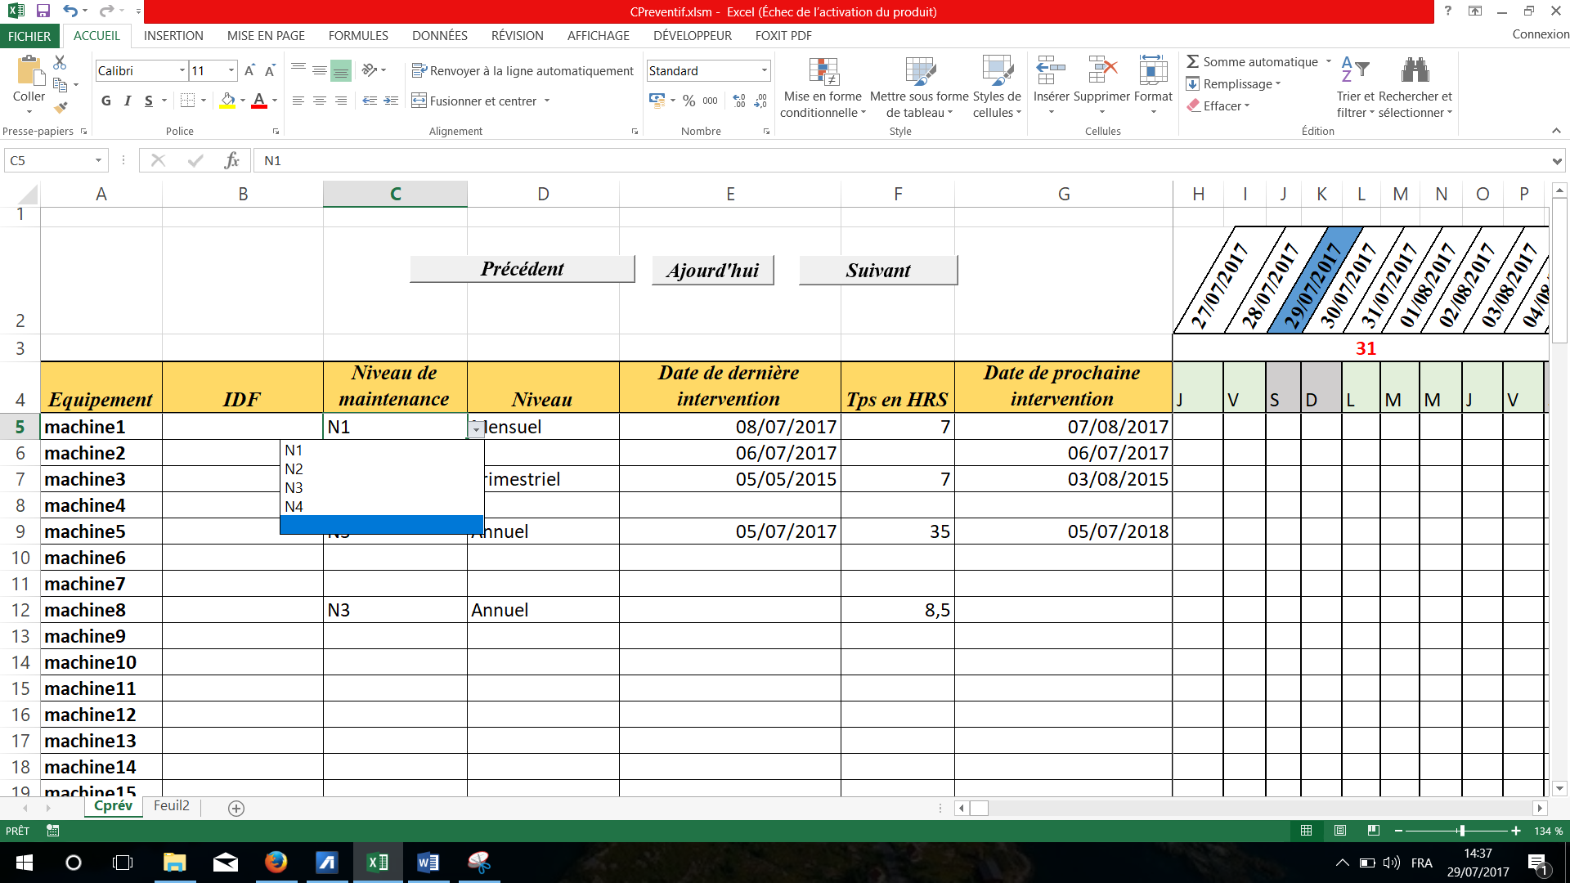
Pour chaque niveau je veux avoir la date de dernière intervention associée dans la même case E*.
Exemple : Machine 1

Niveau de maintenance | Date de dernière intervention  En choisissant le niveau la date associée s’affiche dans E5
N1 | 08/07/2017
N2 | 03/09/2017
N3 | 12/11/2016

Ensuite je veux réaliser une macro pour enregistrer les dates de dernières interventions de chaque niveau de maintenance même si le technicien remplace la valeur déjà existante.
Exmeple : l’historique de la machine 1
 | N1 | N2 | N3
MACHINE1 | 08/07/2017 | 03/09/2017 | 12/11/2016
MACHINE1 | 10/08/2017 | 05/12/2017 | 25/11/2017

Récupérer les dates saisies avant qu’elles soient remplacées

